Productos Derivados
Proyecto final – Situación problema
Coca-Cola (KO): financiamiento con un bono convertible y cobertura con opciones, futuros y swaps
Reporte ejecutivo
Equipo 8
Maria Cecilia Cantú
Melissa Arizoca
Valeria Acosta
Maestría en Finanzas – EGADE Business School, Tecnológico de Monterrey
Profesor: Dr. Raymundo Díaz Robles
Noviembre de 2026

1. Resumen ejecutivo
Tomamos como modelo el caso Molson Coors (2007), en el que la empresa emitió un bono convertible a 6 años con prima de conversión de 25% y cupón de 2.5%, compró un call spread para llevar la prima efectiva a 60% y usó un T-lock para fijar la tasa mientras recompraba deuda cara. Aplicamos la misma lógica a Coca-Cola (KO), con datos de LSEG Workspace al cierre de octubre y principios de noviembre de 2026.
Recomendación: que KO emita US$3,000 millones en un bono convertible a 6 años, con prima de conversión de 25% y cupón de entre 2.5% y 2.6%, para refinanciar los tres bonos en dólares que le vencen en 2027. Recomendamos acompañarlo de un call spread de 25% a 60%, de una venta de futuros del Tesoro a 10 años mientras se coloca la emisión y, de forma opcional, de un swap de divisas para pasar una parte del financiamiento a euros.
Concepto | Resultado
Monto y plazo | US$3,000 millones a 6 años
Prima de conversión / precio de conversión | 25% / US$115.89 por acción
Cupón de equilibrio | 2.61% (Black-Scholes) y 2.52% (árbol binomial)
Tasa de un bono tradicional de KO a 6 años | 5.09%
Ahorro de intereses | US$74.5 millones al año, antes de impuestos
Costo neto del call spread (25% a 60%) | US$165 millones, 5.5% de la emisión; se paga en 2.2 años
Probabilidad de conversión (Monte Carlo GARCH) | 35%
Dilución máxima | 0.60% de las acciones
Cobertura de tasa antes de emitir | Vender ~23,930 futuros del Tesoro a 10 años (TY)
Tabla 1. Propuesta para el consejo de Coca-Cola.
La idea central del proyecto es que el convertible es un bono simple más una opción call sobre la acción. Cada mejora en el cupón o en la prima de conversión tiene un precio en derivados: el cupón baja porque KO le vende una opción a los inversionistas, y la prima efectiva sube a 60% solo si KO paga un call spread. No hay almuerzo gratis.

2. Diagnóstico de la empresa

2.1 Por qué Coca-Cola
KO cumple todas las reglas del proyecto. Cotiza en NYSE y presenta 10-K, 10-Q y 8-K ante la SEC. Tiene 48 bonos vigentes por unos US$41,900 millones. En la Nota 5 de su 10-K de 2025 reporta que usa forwards, futuros de materias primas, opciones, collars y swaps para cubrir tipo de cambio, materias primas y tasas de interés. Su acción tiene opciones listadas con vencimientos hasta enero de 2029, y tiene una necesidad real de cobertura (sección 3). Además, es la acción de nuestro portafolio de opciones en Investopedia y, por ser defensiva (beta de 0.29), balancea la parte más arriesgada del portafolio del equipo.

2.2 Situación financiera
Indicador (LSEG) | Valor | Lectura
Precio de la acción | US$94.08 (30-oct-2026) | Precio objetivo promedio de analistas: US$97.98
Valor de mercado | US$399 mil millones | Una de las empresas más grandes de consumo
Utilidad por acción 3T-2026 | US$0.91 vs. US$0.88 esperado | Superó lo esperado
Dividendo | 2.29% anual (US$0.53 trimestral) | Importante para valuar la opción
Deuda total / deuda neta | US$43,543 M / US$27,172 M | Deuda manejable
Deuda / EBITDA | 2.83 veces | Menos de 3 años de EBITDA
EBITDA / intereses | 9.72 veces | Cubre sus intereses casi 10 veces
Calificación | A+ (S&P) / A1 (Moody's), estable | Grado de inversión alto
CDS a 5 años | 35.6 puntos base | El mercado ve muy bajo riesgo de impago
Tabla 2. Indicadores principales de KO. Fuente: LSEG (Overview, FOV, Stock Report, Ratings).

2.3 Deuda y vencimientos
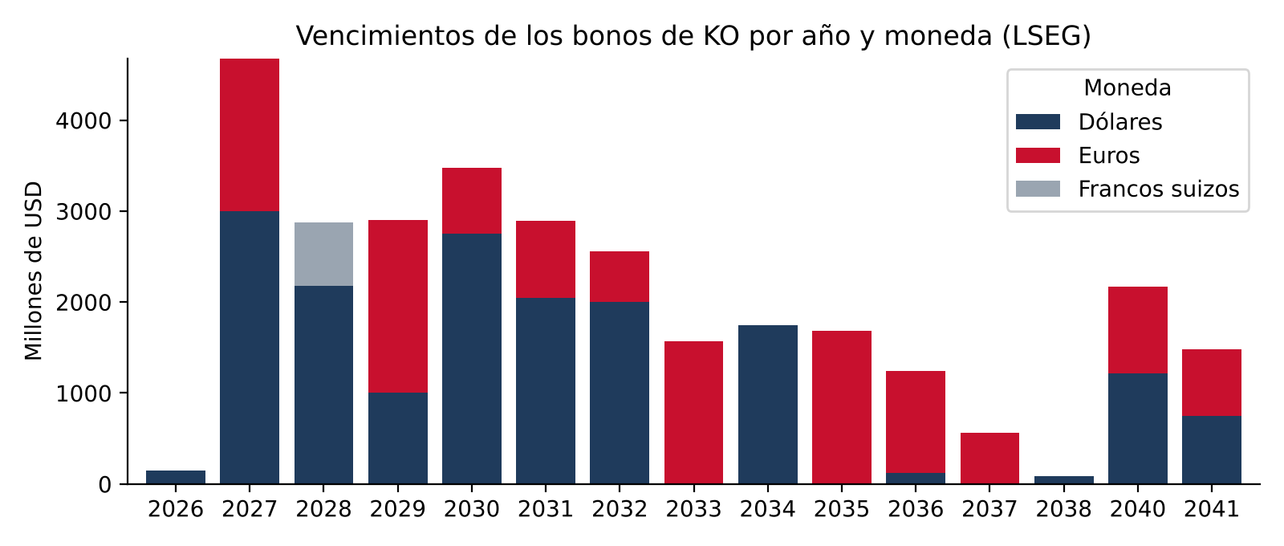
Figura 1. Perfil de vencimientos de los bonos de KO. Fuente: LSEG, Debt Structure.
El 66% de los bonos de KO están en dólares, el 32% en euros y el 2% en francos suizos. En 2027 vencen tres bonos en dólares por US$3,000 millones (cupones de 3.375%, 2.900% y 1.450%), contratados cuando las tasas eran bajas. Refinanciarlos hoy con un bono tradicional a 6 años costaría alrededor de 5.1%.

2.4 Entorno de tasas
La tasa de fondos federales está en 4.08%, el Treasury a 10 años en 4.93% y la inflación de los últimos meses, anualizada, en 4.3%. Con una tasa real cercana a cero, la Fed tiene poco espacio para bajar tasas rápido. Para el convertible usamos una tasa libre de riesgo a 6 años de 4.83% (promedio de los Treasuries a 5 y 7 años) y una tasa de 5.09% para el bono simple de KO (sus bonos en dólares de plazo parecido), un spread de 27 puntos base.

3. Necesidad de cobertura
- Refinanciamiento: US$3,000 millones de deuda en dólares vencen en 2027 y la deuda nueva saldría mucho más cara.
- Tasa de interés: entre que el consejo aprueba la emisión y el día en que se fija el cupón pueden pasar semanas. Si las tasas suben, el cupón sube.
- Tipo de cambio: según el 10-K de 2025, 60% de los ingresos de KO vienen de fuera de EE. UU. (US$28,814 millones de US$47,941 millones) y la región EMEA aporta 22.6%.
- Dilución: si la acción sube mucho, los inversionistas convierten y KO tiene que entregar acciones nuevas.
- Materias primas: KO compra azúcar, aluminio y PET, que ya cubre con futuros según su 10-K. Esa cobertura es operativa y no cambia la decisión del convertible.

4. Estrategia de cobertura propuesta
Instrumento | Para qué sirve | Costo o beneficio
Bono convertible (6 años, prima 25%) | Financiarse más barato que con deuda tradicional | Ahorra US$74.5 M al año; a cambio KO vende una opción
Call spread: compra de calls a 125% y venta de warrants a 160% (opciones) | Subir la prima efectiva de 25% a 60% y evitar dilución | Costo neto de US$165 M (5.5% de la emisión)
Venta de futuros del Tesoro a 10 años (futuros) | Fijar la tasa mientras se coloca la emisión, como el T-lock de Molson | Compensa ~US$71 M por cada 50 pb de subida
Swap de divisas: recibe USD, paga EUR (swaps) | Empatar parte de la deuda con ventas en euros | Paga 3.93% en euros en vez de 5.09% en dólares, con riesgo cambiario
Swap de tasas: recibe fija, paga SOFR (swaps) | Pasar el cupón fijo a variable | No lo recomendamos: KO quiere fijar un cupón bajo
Tabla 3. Instrumentos de la estrategia.

5. Valoración

5.1 Volatilidad
La volatilidad es el supuesto más importante para valuar la opción. La medimos de tres formas: histórica de un año (19.0%), GARCH(1,1) con 5 años de precios diarios (promedio esperado a 6 años de 17.7%; α = 0.07, β = 0.89) y volatilidad implícita de las opciones de KO a enero de 2029 (21.7%). Usamos la implícita como caso base porque es la que usan los bancos para cobrar la opción. Con solo 2 años de datos el GARCH salía con β casi en cero; con 5 años los parámetros son estables, y el modelo pasó el back testing del VaR (prueba de Kupiec).

5.2 Convertible con Black-Scholes y árbol binomial
Con precio de US$92.71 y prima de 25%, el precio de conversión es US$115.89, es decir, 8.63 acciones por bono de US$1,000. Con Black-Scholes con dividendo, la opción vale US$127.0 por bono, así que el bono simple debe valer US$873.0. El cupón que logra eso con una tasa de 5.09% es 2.61%. El árbol binomial de 300 pasos (Tsiveriotis-Fernandes), que permite convertir en cualquier momento, da 2.52%. El Monte Carlo con GARCH (10,000 escenarios) da un valor de la opción muy parecido al de Black-Scholes con la misma volatilidad.
Concepto | Molson (2007) | KO con dividendo | KO sin dividendo
Precio / prima | US$87.61 / 25% | US$92.71 / 25% | US$92.71 / 25%
Volatilidad | 23% | 21.7% | 21.7%
Dividendo | No se considera | 2.29% | 0%
Tasa del bono simple | 5.75% | 5.09% | 5.09%
Valor de la opción por bono | US$191.5 | US$127.0 | US$189.0
Cupón de equilibrio | 1.93% | 2.61% | 1.40%
Tabla 4. Comparación con el caso Molson.
La diferencia más importante contra Molson es el dividendo. Como el inversionista no recibe el dividendo mientras tiene el bono, la opción vale menos. Si se ignora, el cupón sale de 1.40%, demasiado bajo, y KO estaría regalando valor.

5.3 Call spread y griegas
Con el call spread, KO compra calls a US$115.89 (125%) por US$381 millones y vende warrants a US$148.34 (160%) por US$216 millones. El costo neto es de US$165 millones (5.5% de la emisión, menos que el 8.6% de Molson), que se recuperan en 2.2 años de ahorro.
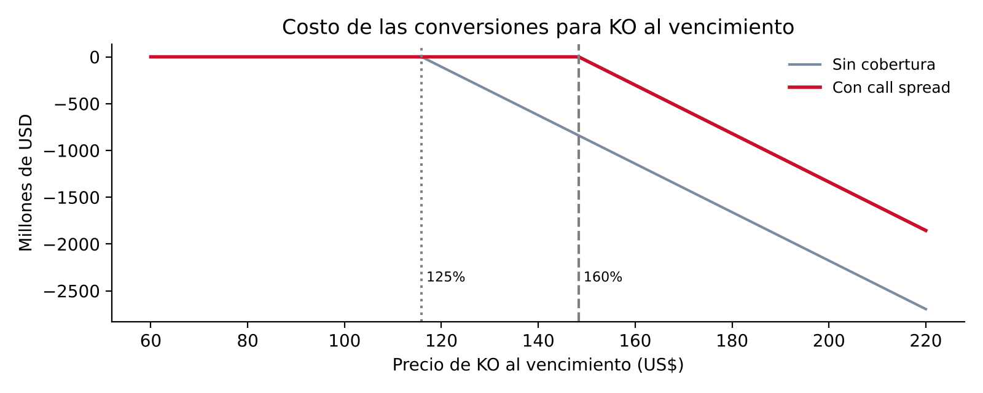
Figura 2. Sin cobertura KO entrega valor desde US$116; con el call spread, solo desde US$148.
La opción del convertible tiene delta de 0.48: para KO es como haber vendido a futuro unos 12.5 millones de acciones. Con el call spread esa exposición baja a 8.3 millones. La vega es de −US$20 millones por cada punto de volatilidad, así que a KO le conviene emitir cuando la volatilidad implícita está alta. El theta juega a su favor.

5.4 Futuros y swaps
La parte de bono simple vale US$2,619 millones y tiene duración de 5.4 años. Con el futuro del Tesoro a 10 años (107-03½, tasa implícita de 4.75%, datos de LSEG del 6-nov-2026) y una cobertura por duración, KO tendría que vender unos 23,930 contratos. Si las tasas suben 50 puntos base antes de fijar el cupón, sin cobertura el cupón pasaría de 2.61% a 3.07% (US$13.9 millones más de intereses al año), y los futuros ganarían unos US$71 millones, lo mismo que pierde el bono.
En swaps, la tasa swap a 6 años de nuestra curva es 4.87%: con el convertible más un swap de tasas, KO pagaría SOFR menos 2.26%, pero quedaría expuesta a que suban las tasas (pierde unos US$154 millones si suben 1 punto). En el swap de divisas, KO pagaría 3.93% en euros en lugar de 5.09% en dólares, pero si el euro sube de 1.11 a 1.25 dólares el swap perdería unos US$122 millones. Esa pérdida se compensa con lo que valen más sus ventas en Europa.

6. Escenarios y sensibilidad
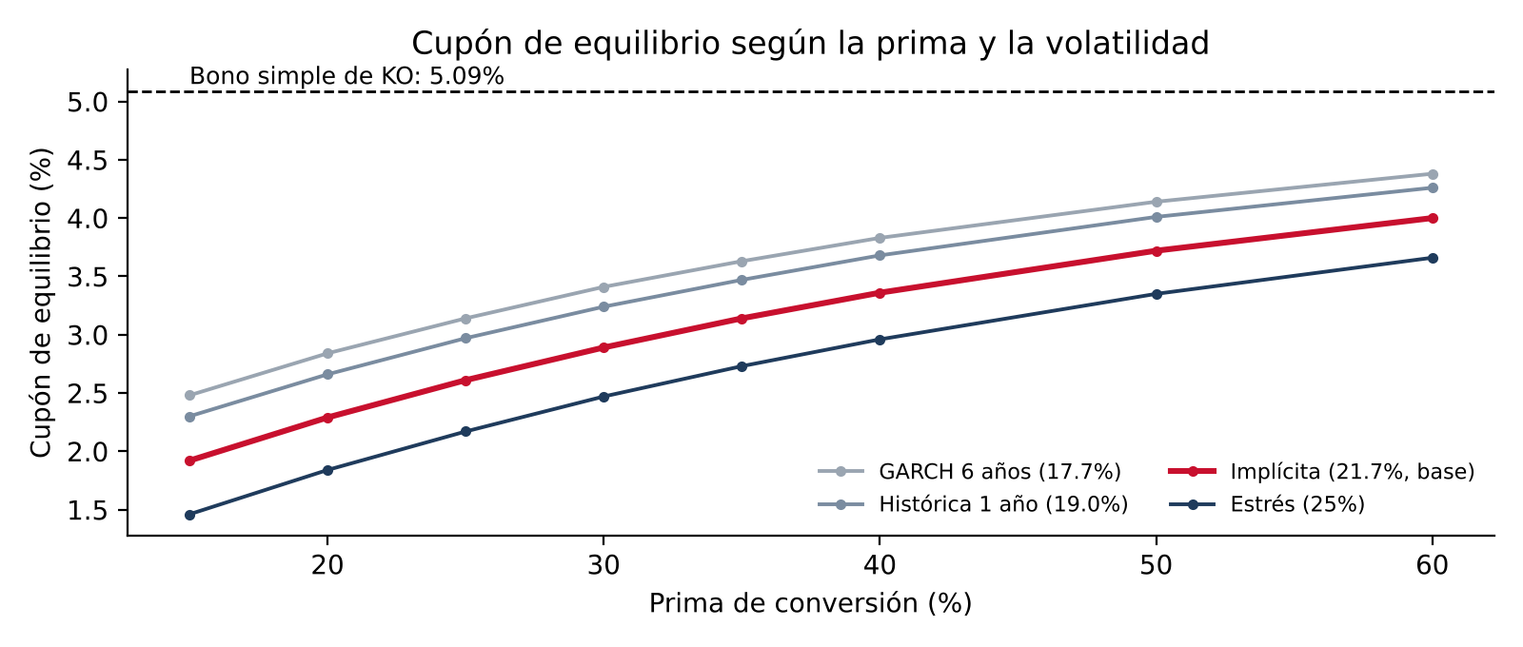
Figura 3. Cupón de equilibrio según la prima y la volatilidad (Black-Scholes).
- La prima es la palanca más fuerte: con 60% de prima el cupón sube a 4.0% y casi se pierde el ahorro. Por eso conviene una prima de 25% más el call spread, en lugar de pedir 60% directamente.
- La volatilidad mueve el cupón alrededor de medio punto. Aun con la volatilidad del GARCH (la más baja), el cupón es de 3.1% y KO ahorra casi 2 puntos.
- Si la tasa del bono simple de KO sube 1 punto, el ahorro crece, porque el cupón del convertible sube menos que la tasa de la deuda tradicional.
- Monte Carlo con GARCH: hay 35% de probabilidad de que los inversionistas conviertan y 17% de que KO pase de 160% (cuando el call spread ya no cubre).

7. Riesgos
- Si KO sube mucho, los inversionistas convierten y KO pierde parte de su propio crecimiento; el call spread lo limita hasta 160%.
- Volatilidad baja: KO es una acción estable y su opción vale poco, así que no puede esperar un cupón tan bajo como el de Molson.
- Riesgo de modelo: los resultados dependen de la volatilidad y la tasa supuestas; por eso usamos tres modelos y escenarios.
- Riesgo de base en futuros: el futuro sigue a los Treasuries, no al spread de crédito de KO, y su duración es aproximada.
- Riesgo de contraparte: en el call spread y los swaps; KO solo opera con bancos de grado de inversión y acuerdos de neteo, según su 10-K.
- Contable y de mercado: la emisión de warrants diluye si KO pasa de 160%, y una baja de calificación afectaría el precio del bono (no el cupón, que ya queda fijo).

8. Recomendación y respuestas a las preguntas del caso
- Uso de fondos: refinanciar los US$3,000 millones de bonos en dólares que vencen en 2027, recomprándolos a precio de mercado, como Molson hizo con sus bonos de 6.38%.
- Convertible vs. deuda o acciones: el convertible permite un cupón 2.5 puntos menor que la deuda tradicional. Emitir acciones no tiene sentido porque KO no necesita capital, y la dilución máxima del convertible es de solo 0.60%.
- Prima y cupón: prima de 25% y cupón de 2.5% a 2.6%. Es el punto en el que el bono se vende a la par sin regalar valor.
- Prima efectiva con call spread: comprar calls a 125% y vender warrants a 160% lleva la prima efectiva a 60% por 5.5% de la emisión.
- Cobertura de tasa: vender futuros del Tesoro a 10 años desde la aprobación hasta la colocación y cerrarlos el día en que se fija el cupón.
- Swaps: mantener el cupón fijo. Solo recomendamos considerar un swap de divisas por un monto menor a las ventas de KO en Europa.
En conclusión, KO puede financiarse unos US$74.5 millones más barato al año. El costo es entregar a los inversionistas una opción sobre su acción, que KO limita con el call spread. Black-Scholes, el árbol binomial y el Monte Carlo con GARCH llegan a resultados muy parecidos, lo que nos da confianza en la recomendación.

9. Portafolio de opciones del equipo
Aparte del proyecto de la empresa, que es 100% de cobertura, armamos un portafolio especulativo en los simuladores de Investopedia y CME Group, con análisis en TradingView (cuentas de Valeria Acosta). Los resultados son al cierre del viernes 6 de noviembre de 2026, el último día de mercado antes de la entrega.
Plataforma | Posición | Compra | Al 6-nov | Ganancia (US$)
Investopedia | 100 acciones KO | 94.28 | 95.67 | +139
Investopedia | 1 call KO 97.50, 18-dic-2026 (estrategia 1) | 1.32 | 1.74 | +42
Investopedia | 1 put KO 90, 18-dic-2026 (estrategia 2) | 1.09 | 0.81 | −28
Investopedia | 100 acciones AAPL | 336.72 | 342.37 | +565
CME | E-mini S&P 500 dic-26, largo 2 | 7,831.75 | 7,403.50 | −42,825
CME | Micro E-mini Nasdaq-100 dic-26, corto 1 | 29,200 | 27,118 | +4,164
CME | Call WTI 88.5 dic-26, largo 1 | 6.67 | 4.36 | −2,310
Tabla 5. Portafolio mixto al 6-nov-2026. La call de META 730 (2-oct-2026) ya venció y no se incluye.
En Investopedia ganamos US$718 (1.6%). La estrategia de KO (100 acciones, una call de 97.50 y una put de 90, compradas el 2 de noviembre) ganó US$153 en su primera semana, más que los US$9 que esperaba nuestro Monte Carlo con GARCH a esa fecha, porque KO subió de US$94.28 a US$95.67. Antes de comprar estimamos la volatilidad con GARCH, simulamos el precio con Monte Carlo y valuamos cada opción con un árbol binomial americano con el dividendo de diciembre. Con el precio real de KO, el árbol da valores muy cercanos a los de Investopedia. Como el simulador solo permite Buy To Open y Sell To Close, no se pudo hacer una covered call.
En CME perdimos US$40,971 de la cuenta de práctica de US$100,000, casi todo por dos futuros E-mini S&P 500 largos: el índice cayó cerca de 5.5% y cada punto vale US$50 por contrato. El Micro Nasdaq corto (la cobertura de la Tarea 5) ganó US$4,164, pero solo compensó una décima parte porque su tamaño no se calculó como cobertura. La lección es la misma del proyecto: los futuros y las opciones reducen el riesgo cuando el número de contratos sale de un cálculo de cobertura, como el que hicimos para KO con la duración, y lo multiplican cuando se usan para especular.

Fuentes
- LSEG Workspace: KO.N (Overview, Price History, Financials, Debt Structure, Ratings, Options), US5YT=RR, US7YT=RR, US10YT=RR, USFFE=, USCPI=ECI, FVc1, TYc1, USDSRFFBSIM=FMD y EUR=; consultas de octubre y noviembre de 2026.
- The Coca-Cola Company, Form 10-K para el año fiscal 2025, Nota 5 (Hedging Transactions and Derivative Financial Instruments) e información por segmento. SEC EDGAR.
- Molson Coors Brewing Co.: Valuing a Convertible Bond, notas de enseñanza NE90-06-107.
- Hull, J. C. Options, Futures, and Other Derivatives, 11.ª ed. Capítulos 6, 7, 13, 21 y 23.
- Código y datos: dashboard, R Markdown, calculadora y notebook de Python en https://github.com/valeriaacostaleal/Productos-Derivados

